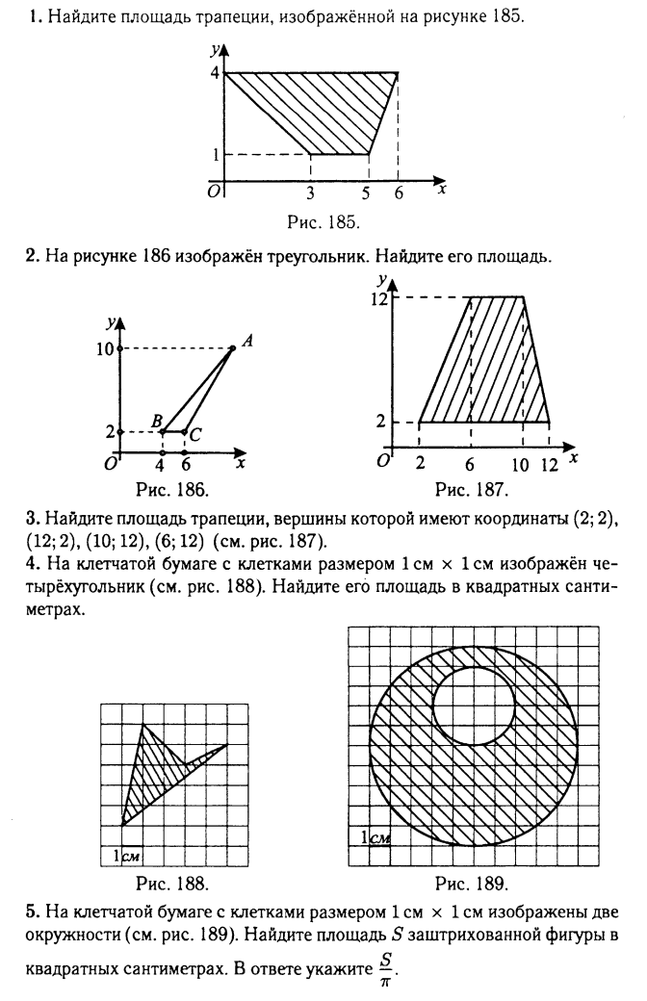
Домашнее задание для всех

Дополнительно для тех, кто сдает профиль

